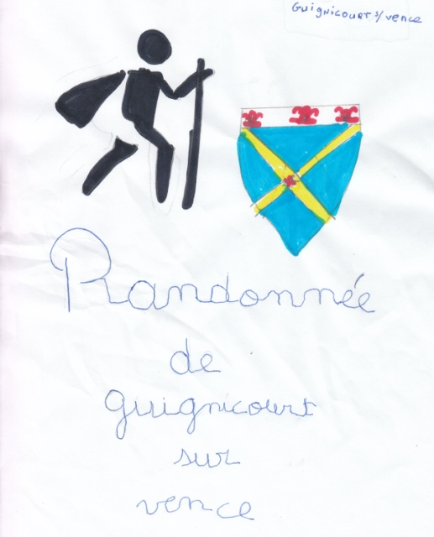
http://www.cretespreardennaises.fr/habitat-et-patrimoine/patrimoine/renovation-du-patrimoine-remarquable-prive

1 - Qu’utilise-t-on pour construire les murs des vieilles maisons de Guignicourt ?
2 - Qu’utilise-t-on pour recouvrir le toit de nos maisons ? 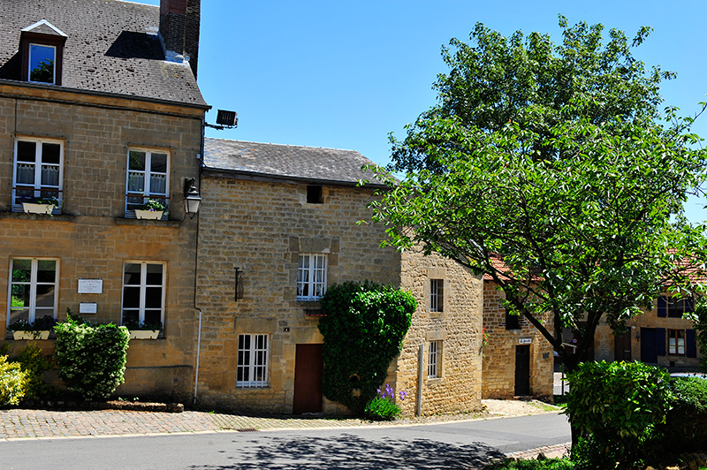
3- Cite moi 3 villages des crêtes pré-ardennaises ?

